Тиждень початкової освіти
у Вороненській загальноосвітній школі І-ІІІ ст.
2014р.

22 вересня – День партизанської слави

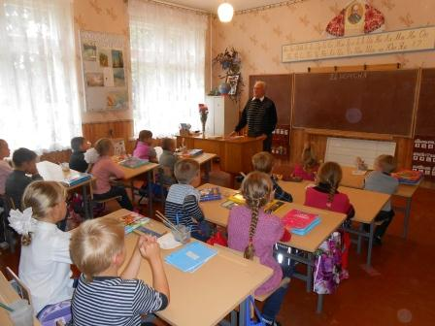
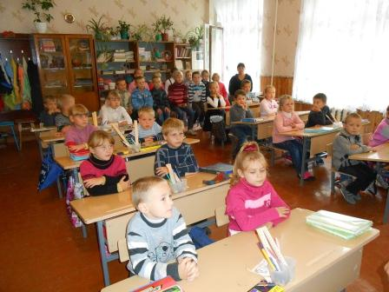

Учні початкових класів зустрілися з колишнім вчителем географії, сільським письменником Артеменко Ю.Г.

Не забуде крові Отчизна,
Що пролита за неї в боях.
Кров у зрадника — це трутизна.
Кров героя — горить в серцях!

23 вересня – лінійка на тему «Знай та вивчай правила дорожнього руху»

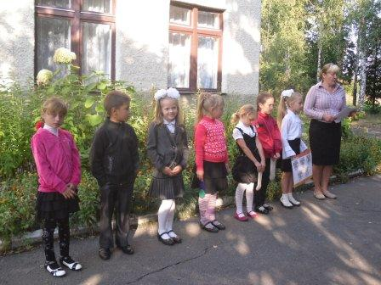

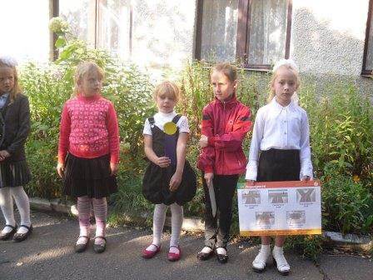
Світлофор потрібен всім:
І дорослим, і малим.
Друзі, він багато може,—
Пішоходам допоможе
Він дорогу перейти
Без лихих пригод в путі.
Блимне лиш червоним оком —
Нас застерігає строго,
Що не можна крокувати,
Необхідно почекати.
А засвітиться зелене:
І для тебе, і для мене
Шлях відкритий, можна йти,
Дуже раді я і ти.

24 вересня – свято квітів
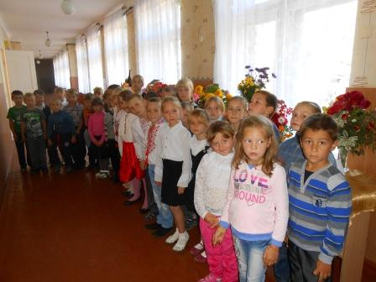

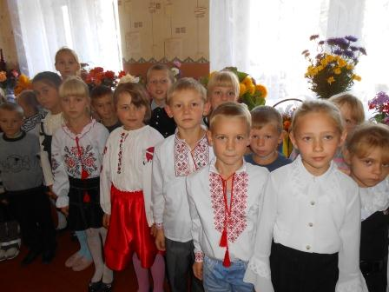

Сіла осінь на порозі
Батьківської хати,
Стала золотом червоним
Килим гаптувати.
Вийшла мати на подвір’я
Сина виглядати
І на килимі зуміла
Долю прочитати.
Полились дощі колючі,
Випрали той килим.
Став він, як волосся неньки,
Білим, білим, білим.

25 вересня – Веселі старти

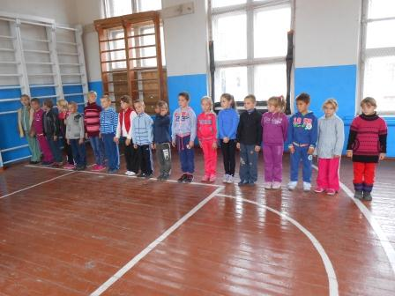

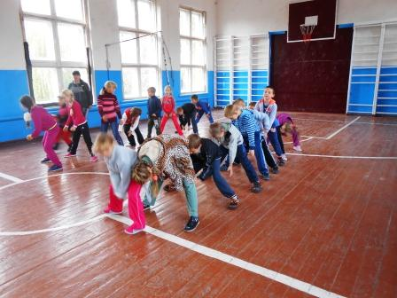

Праця, піт і тренування.
Підсумовує старання
новий світовий рекорд.
То ж приймай вітання, СПОРТ!

26 вересня – конкурс малюнків «Моя Україна»

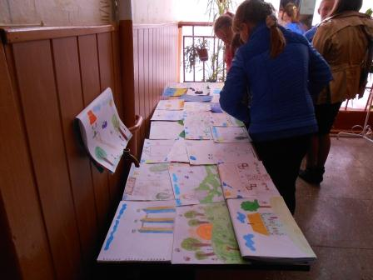

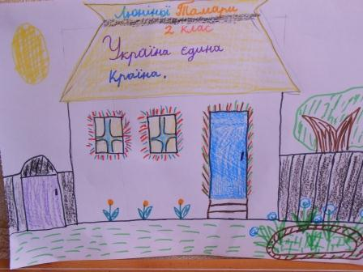

Україна – рідний край,
Рідне поле, зелен гай,
Рідне місто й рідна хата,
Рідне небо й рідна мати.

